Być narzędziem w ręku Boga, to troszczyć się o innych, tak jak owych czterech niosących paralityka. Dzięki ich trosce, przyjaźni, kreatywności
oraz determinacji, sparaliżowany człowiek odzyskał władzę poruszania się. My też możemy stać się narzędziem w ręku Boga, zależy to tylko od naszej decyzji: czy chcemy w sposób konkretny pomagać innym. Jaka jest nasza decyzja?

Czy troszczysz się w sposób konkretny o drugiego człowieka? W jaki sposób? Pomódl się: Jezu, dziękuję Ci, że mogę troszczyć się o innych. Dziękuję, że inni dzięki mnie mogą odzyskiwać siły.

13 stycznia 2024, sobota 1 Sm 9,1-19;10,1; Ps 21,2-7; Mk 2,13-17
CHODZIĆ W DUCHU ŚWIĘTYM,
TO ODPOWIEDZIEĆ NA JEGO ZAPROSZENIE
Mk 2, 13-14
Jezus wyszedł znowu nad jezioro. Cały lud przychodził do Niego, a On go nauczał. A przechodząc, ujrzał Lewiego, syna Alfeusza, siedzącego na komorze celnej, i rzekł do niego: „Pójdź za Mną!” Ten wstał i poszedł za Nim.

Lewi, syn Alfeusza odpowiedział natychmiast na zaproszenie Jezusa. Dlaczego odpowiedział w ten sposób? Celnicy byli ludźmi ściągającymi podatki dla okupanta rzymskiego, dlatego też byli wykluczeni ze społeczeństwa żydowskiego. Odrzucenie, brak szacunku, wyrzucenie poza margines społeczeństwa sprawiał, że tacy ludzie odpowiadali natychmiast na wezwanie Jezusa. Wszelkie nasze braki, wykluczenia, brak przyjaźni mogą stać się naszym sprzymierzeńcem w spotkaniu z Jezusem.

Czy twoje braki, słabości sprawiają, że widzisz potrzebę nawrócenia? Jak odpowiadasz Jezusowi na Jego wezwania? Pomódl się: Jezu, dziękuję Ci za moje braki, słabości, grzechy, bo one prowadzą mnie na spotkanie z Tobą.

Opracowała: Jolanta Prokopiuk, korekta: Elżbieta i Grzegorz Kowalewscy, ilustracje: Marta Stańco, skład: Mariusz Stańco. Asystent kościelny – ks. Wojciech Jaśkiewicz.
Wspólnota Domowego Kościoła Ruchu Światło – Życie „On Jest”
Teksty do medytacji znajdują się na stronie: www.onjest.pl/slowo
Zachęcamy do korzystania z metody czytania i rozważania Słowa Bożego Lectio Divina i rozważań dostępnych na stronie internetowej oraz w formie aplikacji na urządzenia z systemami Android, Apple (kod QR obok), jak również czytniki e-book
PRZYJĄĆ PANA/CHODZIĆ W DUCHU ŚWIĘTYM
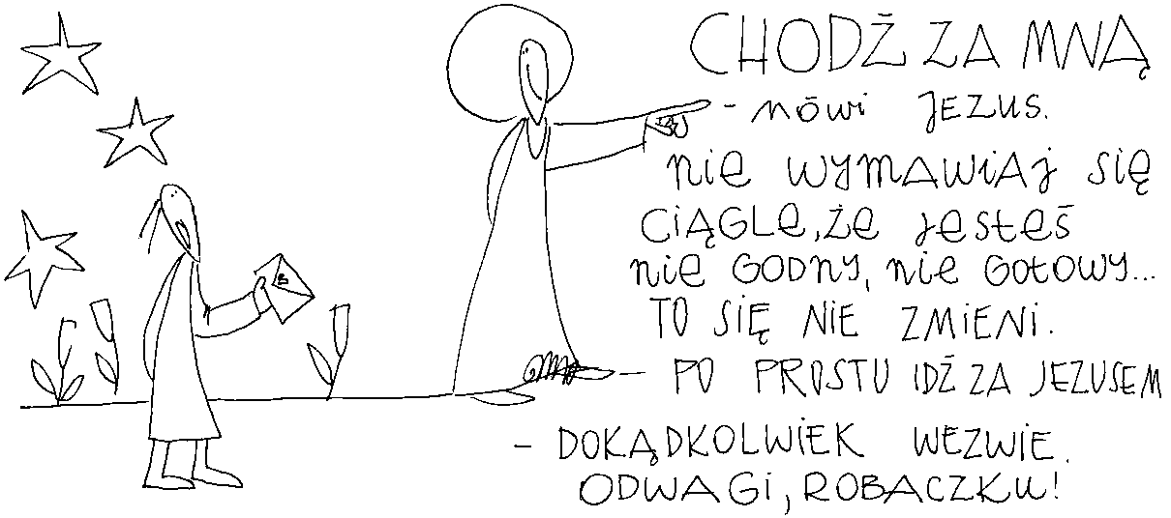
7 stycznia 2024, niedziela Iz 55,1-11; Ps: Iz 12,2-6; 1J 5,1-9; Mk 1, 7-11
PRZYJĄĆ PANA, TO DOŚWIADCZYĆ MOCY SŁOWA
Iz 55, 10-11
Podobnie jak ulewa i śnieg spadają z nieba i tam nie powracają, dopóki nie nawodnią ziemi, nie użyźnią jej i nie zapewnią urodzaju, tak iż wydaje nasienie dla siewcy i chleb dla jedzącego, tak słowo, które wychodzi z ust moich, nie wraca do Mnie bezowocne, zanim wpierw nie dokona tego, co chciałem, i nie spełni pomyślnie swego posłannictwa.

Trudno nam zrozumieć moc słowa Bożego, ponieważ żyjemy w świecie, w którym panuje wielosłowie, szafuje się słowami bez pokrycia. Wystarczy tylko jedno Boże słowo, aby człowiek został uzdrowiony, wskrzeszony, uwolniony. Prośmy zatem Jezusa, abyśmy mogli doświadczyć mocy słowa Bożego w naszym życiu, w naszych problemach, w naszych wyborach.

Czy doświadczasz mocy słowa Bożego w swoim życiu? Czy to słowo ma wpływ na twoje życie? Pomódl się: Jezu, dziękuję Ci za moc Twojego słowa. Dziękuję, że Twoje słowo ma wpływ na moje życie..

8 stycznia 2024, poniedziałek 1 Sm 1,1-8; Ps 116,12-19; Mk 1,14-20
CHODZIĆ W DUCHU ŚWIĘTYM,
TO ODKRYĆ MOC WALKI DUCHOWEJ
1 Sm 1, 6-8
Jej rywalka przymnażała jej smutku, aby ją rozjątrzyć z tego powodu, że Pan zamknął jej łono. I tak się działo przez wiele lat. Ile razy szła do świątyni Pana, tamta dokuczała jej w ten sposób. Anna więc płakała i nie jadła. I rzekł do niej jej mąż, Elkana: „Anno, czemu płaczesz? Dlaczego nie jesz? Czemu się twoje serce smuci? Czyż ja nie znaczę dla ciebie więcej niż dziesięciu synów?”

Są takie problemy w życiu człowieka, których nie rozwiążą bliscy (rodzice, mąż, przyjaciel). Możemy doprowadzić osobę kochaną do Boga żywego przez naszą modlitwę i post. Potrzebujemy walczyć w sposób duchowy o osobę, którą kochamy. Często ta walka trwa długo, ponieważ Bóg żywy szanuje wolność człowieka.

Czy odkryłeś moc walki duchowej za osobę kochaną? Czy potrafisz dobrać odpowiednie narzędzia do walki duchowej? Pomódl się: Jezu, dziękuję Ci za zmianę perspektywy mojego myślenia. Dziękuję za odkrycie walki duchowej.

9 stycznia 2024, wtorek 1 Sm 1,9-20; Ps: 1 Sm 2,1-8; Mk 1,21-28
CHODZIĆ W DUCHU ŚWIĘTYM,
TO DOŚWIADCZAĆ BOŻEJ INGERENCJI
1 Sm 1, 19-20
Wstali o zaraniu i oddawszy pokłon Panu, wrócili i udali się do domu swego w Rama. Elkana zbliżył się do swojej żony, Anny, a Pan wspomniał na nią. Anna poczęła i po upływie dni urodziła syna, i nazwała go imieniem Samuel, ponieważ mówiła: „Uprosiłam go u Pana”.

Anna wiedziała do kogo się udać ze swoim problemem, który zabierał jej radość życia. Bóg żywy odpowiedział na jej wiarę, łzy i cierpienie. On także pragnie odpowiedzieć Swoją ingerencją na nasze cierpienie, łzy i smutek. Od nas zależy do kogo pójdziemy z naszym problemem i cierpieniem. Potrzebujemy wzrastać w wierze, aby ze swoimi problemami przychodzić do Jezusa.

Do kogo przychodzisz ze swoimi problemami, cierpieniem, sytuacjami bez wyjścia? Czy doświadczasz Bożych interwencji w swoim życiu? Pomódl się: Jezu, dziękuję Ci za dar wiary. Dziękuję, że mogę powierzać Ci swoje problemy.

10 stycznia 2024, środa 1 Sm 3,1-20; Ps 40,2-10; Mk 1,29-39
CHODZIĆ W DUCHU ŚWIĘTYM,
TO UCZYĆ SIĘ SŁUCHAĆ BOŻEGO GŁOSU
1 Sm 3, 8-9a
I znów Pan powtórzył po raz trzeci swe wołanie: „Samuelu!” Wstał więc i poszedł do Helego, mówiąc: „Oto jestem, przecież mnie wołałeś”. Heli zrozumiał, że to Pan woła chłopca. Rzekł więc Heli do Samuela: „Idź spać! Gdyby jednak ktoś cię wołał, odpowiedz: Mów, Panie, bo sługa Twój słucha”.

Samuel od najmłodszych lat był ćwiczony w słuchaniu Bożego głosu, dlatego mógł realizować misję swojego życia – Bóg powołał go na proroka. Człowiek współczesny ma problemy ze słuchaniem Bożego głosu, ponieważ hałas, nawał informacji utrudniają wyciszenie się i wrażliwość na Boży głos. Potrzebujemy świadomie wybierać czas ciszy, czas na modlitwę ze słowem Bożym, aby uczyć się wsłuchiwania w głos Boży. Potrzebujemy czasu na rekolekcje, bo tam wszystko ma zmierzać do spotkania z Bogiem żywym.

Jaki czas świadomie wybierasz na trwanie w ciszy? Ile czasu poświęcasz na modlitwę ze słowem Bożym? Pomódl się: Jezu, dziękuję Ci za dar ciszy. Dziękuję, że ćwiczysz mnie w słuchaniu Twojego głosu.

11 stycznia 2024, czwartek 1 Sm 4,1-11; Ps 44,10-25; Mk 1,40-45
CHODZIĆ W DUCHU ŚWIĘTYM,
TO REAGOWAĆ NA BOŻE WEZWANIA
1 Sm 4, 10-11
Filistyni stoczyli bitwę i zwyciężyli Izraelitów, tak że każdy uciekł do swego namiotu. Klęska to była bardzo wielka. Zginęło bowiem trzydzieści tysięcy piechoty izraelskiej. Arka Boża została zabrana, a dwaj synowie Helego, Chofni i Pinchas, polegli.

Bóg żywy dopuszcza w naszym życiu dramatyczne wydarzenia, gdy nie reagujemy na Jego wezwania. Takim wydarzeniem dla Izraela było zdobycie Arki Przymierza przez Filistynów, gdy kapłan Heli nie reagował na zepsucie swoich synów. Często mamy pretensje do wszystkich tylko nie do siebie za przykre wydarzenia w naszym życiu. Bóg w ten sposób pragnie zmusić nas do refleksji nad naszym życiem i niepowtarzania tych samych błędów.

Czy potrafisz reflektować wydarzenia swojego życia i spoglądać na nie oczami wiary? Czy potrafisz dostrzegać swoje błędy? Pomódl się: Jezu, dziękuję Ci za Twoje napomnienia. Dziękuję, że uczysz mnie spoglądania oczami wiary na swoje życie.

12 stycznia 2024, piątek 1 Sm 8,4-22; Ps 89,16-19; Mk 2,1-12
CHODZIĆ W DUCHU ŚWIĘTYM,
TO BYĆ NARZĘDZIEM W JEGO RĘKU
Mk 2, 3-5
I przyszli do Niego z paralitykiem, którego niosło czterech. Nie mogąc z powodu tłumu przynieść go do Niego, odkryli dach nad miejscem, gdzie Jezus się znajdował, i przez otwór spuścili nosze, na których leżał paralityk. Jezus, widząc ich wiarę, rzekł do paralityka: „Dziecko, odpuszczone są twoje grzechy”.

